**病理软件和HIS等系统接口文档**

**概述：**

本文档描述了病理系统和HIS系统之间，基于病人基本信息或是基于电子申请单系统的流程说明和信息交换的方法，以及所要从HIS系统中提取的数据的列表。具体内容可能在实施时根据实际情况进行适当的调整和修改。

**1 流程说明**

**1.1 基于病人基本信息的流程：**

住院病人：临床医生手工开具病理检查申请单，申请单上要手工清楚填写住院号。

门诊病人：临床医生手工开具病理检查申请单，申请单上要手工清楚填写门诊号。

病人拿打印出来的申请单到门诊收费处去交费。

由护工或物流系统或病人自己将手工申请单和标本送到病理科，病理科核对手工申请单上的标本信息是否和收到的标本一致。

病理科进行标本登记，通过住院号、门诊号或发票号，从HIS系统提供的视图中提取病人的基本信息。

病理科取材、制片、阅片、书写报告并审核后，将报告结果返回给HIS 系统。

临床医生在医生工作站上查看病理报告结果或未发报告原因。

完成

**1.2 基于电子申请的流程：**

**1.2.1 住院病人的流程**

临床医生在住院医生工作站上开具电子申请单。

临床医生在手术完成后再完善电子申请单，填写手术部分的相关信息，如手术所见及标本信息，并将电子申请单打印出来手写签字。有条件的话打印标本瓶（袋）上的条码标签。

**以上由HIS系统来完成**

由护工或物流系统统一将申请单和标本送到病理科，病理科核对申请单上的标本信息是否和收到的标本一致。

病理科进行标本登记，扫描申请单或标本瓶（袋）上的条码，从HIS系统提供的视图中获取电子申请单的内容，并返回确认标记给HIS系统。

病理科取材、制片、阅片、书写报告并审核后，将报告结果返回给HIS 系统。

临床医生在住院医生工作站上查看病理报告结果或未发报告原因。

完成

**1.2.2门诊病人的流程**

临床医生在门诊医生工作站上开具电子申请单。

临床医生在手术完成后再完善电子申请单，填写手术部分的相关信息，如手术所见及标本信息，并将电子申请单打印出来手写签字。有条件的话打印标本瓶（袋）上的条码标签。

病人拿打印出来的申请单到门诊收费处去交费。

**以上由HIS系统来完成**

由护工或物流系统或本人将申请单和标本送到病理科，病理科核对申请单上的标本信息是否和收到的标本一致。

病理科进行标本登记，扫描申请单或标本瓶（袋）上的条码，从HIS系统提供的视图中获取电子申请单的内容，并返回确认标记给HIS系统。

病理科取材、制片、阅片、书写报告并审核后，将报告结果返回给HIS 系统。

临床医生在门诊医生工作站上查看病理报告结果或未发报告原因。

完成

**2 数据交换方式和所需数据列表**

**2.1 从HIS系统中提取数据，通过视图的方式。**

**2.2 所需数据列表：**

**1）住院病人视图：（通过住院号来提取信息）**

|  |  |  |  |
| --- | --- | --- | --- |
| 内容 | 字段名 | 类型（大小） | 说明 |
| 病人编号（卡号） | F_BRBH | VARCHAR（40） | 病人在HIS系统内部的唯一编号 |
| 费别 | F_FB | VARCHAR（20） | 自费\医保\农合等 |
| 住院号 | F_ZYH | VARCHAR（20） |  |
| 姓名 | F_XM | VARCHAR（20） |  |
| 性别 | F_XB | VARCHAR（4） | 男/女/其他 |
| 年龄 | F_NL | VARCHAR（8） | 岁/月/天/小时 |
| 婚姻 | F_HY | VARCHAR（4） | 已婚/未婚 |
| 地址 | F_DZ | VARCHAR（50） |  |
| 电话 | F_DH | VARCHAR（20） |  |
| 病区 | F_BQ | VARCHAR（50） |  |
| 床号 | F_CH | VARCHAR（8） |  |
| 身份证号 | F_SFZH | VARCHAR（20） |  |
| 民族 | F_MZ | VARCHAR（20） |  |
| 职业 | F_ZY | VARCHAR（20） | 农民,干部,退休,个体,工人,教师,学生,商人,驾驶员,军人,警察 |
| 临床诊断 | F_LCZD | VARCHAR（100） |  |

**2）门诊病人视图：（通过门诊号来提取）**

|  |  |  |  |
| --- | --- | --- | --- |
| 内容 | 字段名 | 类型（大小） | 说明 |
| 病人编号（卡号） | F_BRBH | VARCHAR（40） | 病人在HIS系统内部的唯一编号 |
| 费别 | F_FB | VARCHAR（20） | 自费\医保\农合等 |
| 门诊号 | F_MZH | VARCHAR（20） |  |
| 姓名 | F_XM | VARCHAR（20） |  |
| 性别 | F_XB | VARCHAR（4） | 男/女/其他 |
| 年龄 | F_NL | VARCHAR（8） | 岁/月/天/小时 |
| 婚姻 | F_HY | VARCHAR（4） | 已婚/未婚 |
| 地址 | F_DZ | VARCHAR（50） |  |
| 电话 | F_DH | VARCHAR（20） |  |
| 身份证号 | F_SFZH | VARCHAR（20） |  |
| 民族 | F_MZ | VARCHAR（20） |  |
| 职业 | F_ZY | VARCHAR（20） | 农民,干部,退休,个体,工人,教师,学生,商人,驾驶员,军人,警察 |
| 临床诊断 | F_LCZD | VARCHAR（100） |  |

**3）电子申请视图：（通过申请号来提取）**

申请序号

病人编号（卡号）

费别（医保，自费）

门诊号

住院号

姓名

性别（男/女/其他）

年龄（岁/月/天/小时）

婚姻（已婚/未婚）

地址

电话

身份证号

民族

职业

申请科室

床号

申请医生

标本名称

临床诊断

医嘱项目

//以下是标本字段内容

标本序号

标本条码号

标本名称

标本取材部位

离体时间

固定时间

标本备注

**2.3** 返回报告的方式：HIS系统调用病理系统的WEB链接接口。

例：

住院号：http://127.0.0.1/pathwebrpt/index_z.asp?zyh=123

门诊号：<http://127.0.0.1/pathwebrpt/index_m.asp?mzh=123>

具体方式：

病理系统自行架设WEB服务，并提供WEB浏览程序（ASP），可嵌入HIS医生工作站或电子病历系统的浏览端（比如增加一个“病理检查”的按钮），通过“住院号”、“门诊号”或“病人编号”来查看该病例的病理检查列表，用户点中其中某条病理检查后，可以显示出该条病理检查审核后的报告结果和病理图像。

病理检查列表：

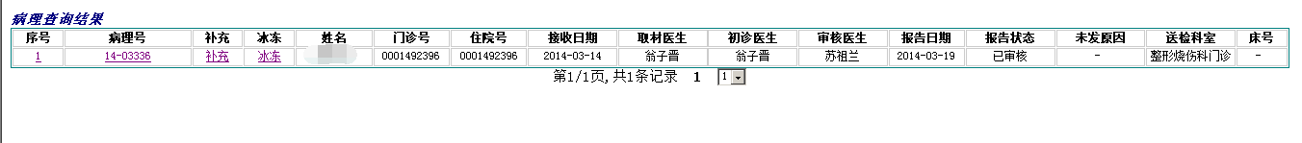

病理报告结果：

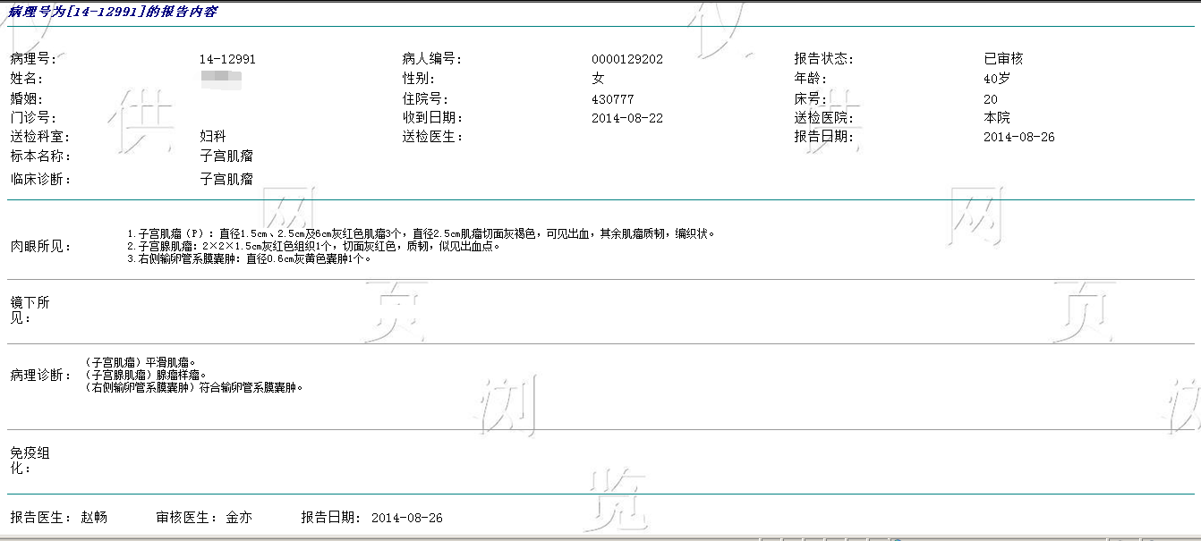

病理图像：

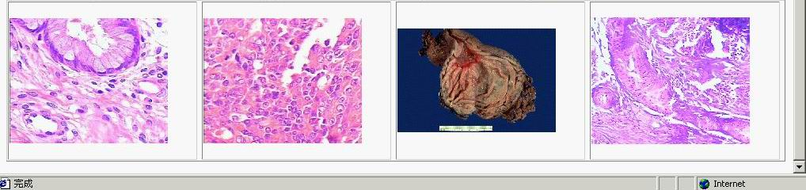

病理补充报告结果：

若此例病人有补充报告，蓝色补充按钮会亮起，点击查看补充报告结果。

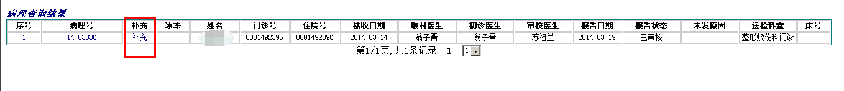

病理冰冻报告结果：

若此例病人有冰冻报告，蓝色冰冻按钮会亮起，点击查看冰冻报告结果。

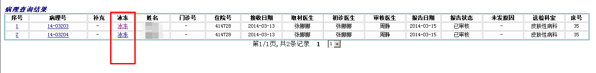

**2.4** 另外病理系统提供中间表的形式供HIS系统提取病理诊断结果的内容。

**2.5** 需要电子病历系统提供一个电子病历的带界面的WEB浏览程序，可嵌入病理系统中直接调阅当前病人的电子病历。调用时病理系统传输住院号等参数，通过IE返回该住院号病例的电子病历浏览页面。

**2.6** 需要PACS系统提供一个带界面的浏览端程序，可嵌入病理系统中直接调阅当前病人的影像学检查。调用时病理系统传输住院号等参数，通过PACS系统的浏览端程序提供影像和检查结果的浏览功能。

**2.7** 手麻系统需调用病理系统的WEB链接接口来查看审核后的冰冻病理报告，详情见2.3，手麻系统调用病理系统的WEB链接接口。

例：住院号：http://127.0.0.1/pathwebrpt/index_z.asp?zyh=123

病理系统也可提供病理诊断相关信息的视图给手麻系统，由手麻系统组织冰冻病理诊断内容展示给手术室医生查看冰冻报告结果。

**2.8 远程会诊平台接口：**

1. 将申请远程会诊病人的相关病例信息通过视图或WebService的方式提供给远程会诊平台；
2. 病理系统需从远程会诊平台获取外院会诊人员的病理会诊结果。（注：需院方协助解决内外网数据交互事宜）。

**注：**由于住院病人病理标本的收费情况通常比较复杂，要到病理医生取完材后才能按照蜡块数量确定收费金额。病理科都会在取材后，由病理科记账人员在HIS系统的收费终端中进行病理计费情况的统一录入。因此病理系统本身不参与收费记账流程的处理。